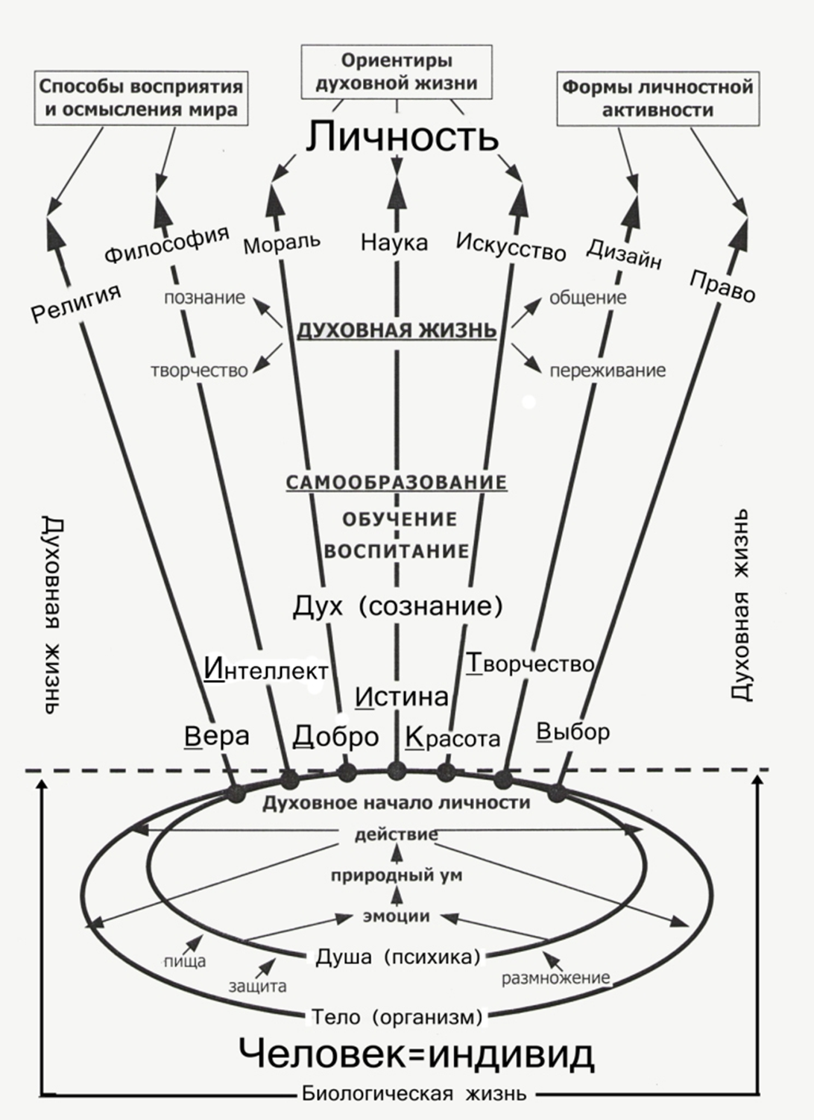

КОНЦЕПЦИЯ ДУХОВНОЙ ОСНОВЫ ЛИЧНОСТИ
«Если мы дадим человеку неверное представление
о его природе, мы можем его испортить». Виктор Гюго.
Более тридцати лет задача духовного развития человека является стержневой в моей педагогической деятельности. При видимых успехах в работе я не испытывала глубокого внутреннего удовлетворения, так как понимала, что мое учительское влияние достигает только эмоций и разума подростков, а глубинные личностные изменения могут вовсе и не происходить. Главное в ребенке случается в раннем детстве. Внутреннее Я-эго воспитанника рано или поздно может смести все моральные установки, ПРИВИТЫЕ ему в процессе воспитания и обучения. Что же оказывает существенное воздействие на становление личности? Хочу поделиться своими мыслями по этой проблеме, изложенными
в концепции ДУХОВНОЙ ОСНОВЫ ЛИЧНОСТИ.
Основные положения концепции раскрываются через авторское определение ключевых понятий (помечены точкой), используемых в содержательно-смысловой модели «Что есть человек?».
(смотри схему на сайте: http://www.proza.ru/2012/09/25/1794).

Человек – живое существо, обладающее ДАРОМ мышления и речи, способное создавать орудия и пользоваться ими в процессе общественного труда. Это определение из словаря русского языка С. И. Ожегова. Свое понимание термина «человек» я напишу ниже.

- Индивид – отдельный живой организм, особь, обладающий биологической способностью к развитию физических и психических свойств.
- Природа человека триедина: тело, душа и дух.

Природа человека– то, что присуще каждому человеку от рождения.
Биологическая природа человека - тело и душа - принципиально не отличается от животного: потребности любого живого организма – ПИЩА, ЗАЩИТА и РАЗМНОЖЕНИЕ. Для обеспечения этих потребностей тела высокоорганизованным животным и человеку дана нервная система – психика (душа).
Ее механизм: ЭМОЦИЯ – РАЗУМ – ДЕЙСТВИЕ.

Разум я понимаю как природный, естественный ум, необходимый животному и человеку для решения разовых биологических проблем организма. Мозг естественным образом выполняет функции ВНИМАНИЯ, ПАМЯТИ и ПОНИМАНИЯ. Человек, который впервые ввел слово РАЗУМ в лексикон человечества, имел развитый интеллект. В отличие от животного человек в своих действиях не всегда использует механизм рефлекторной дуги. Животное – всегда! Почему?

- Потому что в природе человека от рождения заложен дух, или со-знание. В этом слове усматривается сопряжение человеческого знания с Творцом.

Сознание человека – категория духовная, его природа до сих пор не раскрыта. В 1970 г. канадский нейрохирург У. Пенфилд пришел к выводу, что энергия сознания отличается от энергии мозговых нейронных импульсов. Сознание - не производное мозга, воображение мне подсказывает: мозг – посадочная площадка для сознания.
- В духовной природе человека от рождения заложено духовное начало личности как потенциальный «образ и подобие Божие».
Мы выделяем семь компонентов духовного начала человека, определяющих целостную личность. Для лучшего запоминания обозначим их аббревиатурой ВИДИК ТВ:

вера, интеллект, добро, истина, красота, творчество, выбор.
ВЕРА является исконным состоянием духа человека. Именно она порождает в нем ощущение связи с источником мистических переживаний. Для ребенка верить так же естественно, как и дышать. Можно ли подавлять в нем это интуитивное знание о мире? Не понимая сути духовного, люди обычно смешивают понятия вера и религия и, как говорится, с водой выплескивают и ребенка. Вера – живая связь конкретного человека с Богом, это образ жизни, объединяющий людей, независимо от места их обитания, от смены эпох, культур, учений и идеалов. Религиозное же мировоззрение основано на чувственном восприятии бога или богов, которые в сознании человека приобретают различные образы и формы. Поэтому существует так много разных религиозных верований и учений. Религия – на наш взгляд, явление культуры определенного народа.
ИНТЕЛЛЕКТ - способность мыслить в образах и понятиях и выражать мысли в речи. Он дарован только человеку и является инструментом мышления.
Интеллект ребенка развивается только в общении с людьми. В этой среде при тесном общении с матерью и близким окружением и развивается интеллект ребенка. До пятилетнего возраста разлука с матерью травмирует психику ребенка и может осложнить дальнейшее развитие личности.
ДОБРО, ИСТИНА, КРАСОТА – это абсолютные духовные ориентиры. Они непостижимым образом присущи человеку от рождения, стремление к ним почти неистребимо. И только сильное внешнее влияние может направить внимание ребенка к искаженным ориентирам.
ТВОРЧЕСКИЙ ПОТЕНЦИАЛ человека выявляется в изначальном стремлении к созиданию - не только произведений высокого мастерства и искусства, но и человеческих отношений и собственной личности. Творческий потенциал ребенка проявляется очень рано, важно не упустить этот момент.
СВОБОДА ВЫБОРА – условие личностного существования. Это право дано человеку свыше и определяет его достоинство. Но свобода духовного выбора требует ответственности за последствия выбора, поэтому некоторые люди «бегут от свободы», по меткому выражению психолога Э. Фромма.
Как из 7 цветов радуги и из 7 нот рождаются бесконечные цветовые и звуковые образы, так и эти 7 духовных составляющих определяют личность во всем ее богатстве и многообразии самовыражения. Эти личностные начатки, как семена, были посеяны в духовную почву. При заботливом воспитании и обучении в ребенке рано всходят из этих семян ростки ДУХОВНЫХ ПОТРЕБНОСТЕЙ: верить, размышлять, любить, познавать, созерцать красоту, творить, свободно выбирать ориентиры своих действий. Но при неблагоприятных условиях духовные задатки в ребенке могут погибнуть. А могут и сохраняться в зачаточном состоянии до поры-до времени… «На все воля Божия». Активная духовная жизнь ребенка начинается в подростковом возрасте в процессе самосознания и самообразования.
В природе животного не заложено духовное начало, поэтому никакие усилия человека «по очеловечению» домашнего животного не выявят в нем личностных качеств.
«Жизнь – блюдо, которое нравится только благодаря ПРИПРАВЕ». Виктор Гюго.
- А что же является приправой?..

- Духовная жизнь человека - глубинный внутренний процесс целенаправленного развития личности в стремлении к совершенству, к абсолютным ценностям.
Она проявляется в ПЕРЕЖИВАНИИ, ОБЩЕНИИ, ПОЗНАНИИ и ТВОРЧЕСТВЕ. Уточню, на всякий случай, что переживание - это духовное состояние, выражающееся в наличии сильных ощущений, впечатлений, не обязательно – негативных, (да простят меня читатели за интерпретацию понятия, данного С. И. Ожеговым).
- Человек - живое существо, которому дарована высшая форма бытия - духовная жизнь.

Бытие понимается как весь вселенский мир и происходящие в нем процессы.

- Личность - системное качество, характеризующее духовную сущность человека.
Человеком рождаются, личностью становятся. С полным правом ЛИЧНОСТЬЮ можно назвать человека любого возраста, осознанно развивающего в себе духовное начало. Разумеется, не все духовные задатки индивида развиваются в равной степени, кому-то свыше дарованы определенные способности, таланты и гениальность. Но самое ценное духовное качество личности - ЛЮБОВЬ.
- Духовность - уникальное, индивидуальное проявление духа конкретного человека. Это естественное состояние развивающейся личности. «Пройти мир и остаться несовершенным – это то же, что выйти из бани невымытым». Навои.
- Смысл жизни человека заключается, в нашем понимании, в духовной жизни, именно она определяет качество биологической жизни человека и делает его счастливым.

Факторами духовной жизни человека являются и реальные силы духовного мира, и социокультурная среда, и свободный выбор самого человека: какой силе доверить свой дух. В духовной борьбе за человека нет нейтральной полосы. Судьба его зависит от того, каким духом были исполнены те люди, которые стояли у колыбели его жизни, и каким духом была пронизана общественная и культурная среда, в которой ребенок развивался до 10-12 лет. Подростки психологически уже должны быть готовы осмысливать свою жизнь и делать самостоятельный выбор между добром и злом. С момента этого выбора и начинается подлинно духовная (или бездуховная) жизнь человека.
Роль родителей и воспитателей заключается в том, чтобы создать ребенку условия не только для физического и психического становления, но и для развития духовного начала личности, не навредить активным вторжением в его внутренний мир. Главное, что нужно растущему ребенку это любовь близких людей. Подход к ребенку как к духовному существу поможет достичь более глубокого взаимопонимания с ним и вывести подростка на новый уровень самосознания и осмысления своей жизни. Считаю, что без учета духовной сущности природы человека, само понятие «духовное развитие» теряет смысл, а педагогические усилия в воспитании и обучении ребенка не достигают глубин человеческого духа, где только и происходит становление личности.
"Видели ли вы когда-нибудь счастливого взрослого? – вбрасывал педагог Леонид Жаров вопрос в школьный зал. Поднималось две-три руки. А остальные? Неужели они не видели маму и папу в хорошем настроении, не радовались чему-то вместе? Оказалось, большинству ребят трудно такое припомнить. И чтобы в ближайшем будущем дети уже этих, сидящих в зале школьников подрастали рядом со счастливыми молодыми родителями, с ними нужно разговаривать. Учить слышать друг друга, обсуждать все, что волнует обоих, и постигать науку быть счастливыми". Думаю, что это типичное явление нашего времени.
«Какой дар можем мы принести обществу, лучший и больший, как не образование и воспитание юношества?». Цицерон.
Содержательно-смысловая модель "Что есть Человек?", образно говоря, является скелетом проблемы. Нам предстоит наполнить его плотью, пронизанной сетью нервной системы, запустить механизм психики, и понять суть развития духовной жизни. Эту же модель мы используем для рассмотрения содержания духовной жизни человека.
Биологическая жизнь есть естественный процесс зарождения, развития и увядания организмов. Наука досконально изучила это явление. Биологическая жизнь проходит, в сущности, одинаково у всех живых организмов. Биологический организм – система замкнутая. Поэтому он символически изображен в виде овалов. Духовная жизнь не имеет границ. И зарождение духовной жизни нам не дано понять. А есть ли у нее смерть? Ответ я нашла только в Библии и представила его в виде стрелок на схеме модели, уходящих в бесконечность.
«Жизнь – это борьба за бессмертие», - что имел в виду М. Пришвин?
Духовная жизнь у каждого человека индивидуальна, невидима и не исследима. Только Богу она доступна: «…человек смотрит на лице, а Господь смотрит на сердце». (1-я царств, 16:7).
И все же мы осознаем внешние проявления духовной жизни:
ПОЗНАНИЕ, ОБЩЕНИЕ, ТВОРЧЕСТВО, ПЕРЕЖИВАНИЕ.
Качество духовной жизни зависит от понимания сути каждого из этих направлений. Поэтому рассмотрим их по отдельности, договорившись сначала о понимании ключевых слов. Я как учитель всегда адаптирую сложные, научные и философские термины, чтобы мы все понимали друг друга.
В результате духовной деятельности человека в истории человечества сформировались семь форм ДУХОВНОЙ КУЛЬТУРЫ общества:
РЕЛИГИЯ, ФИЛОСОФИЯ, МОРАЛЬ, НАУКА, ИСКУССТВО, ДИЗАЙН, ПРАВО.

